# 乳胶含量=92%-93%

# U6老款的面包枕

# 床垫：

US型号等于：1.1米×2米

UQ型号等于：1.5米×2米

UK型号等于：1.8米×2米

特殊床垫按照一个区间来报价

例如：不超不足1.1的按1.1来算

超过1.1不超1.5的按1.5价格报

超过1.5不超1.8的按1.8价格报

例子：1.8×2.3×10=S10+Q10

135×200×10=UQ10

1.8×2.2×10=（S10+S10）×1.1

更多的在笔记本里记录有

# 床垫：80D-85D

# 今年刚购的乳胶床垫，如果不想马上用的话，怎样保存最好？床垫发过来的时候是卷着的，长期卷着会对床垫有影响吗？

要放开 恢复后 叠起来

# 5.5cm不抽真空 其余厚度少量抽真空

天气冷时，会恢复慢点儿！因为我们这个是天然胶，所以有部分客户 不能接受缓慢恢复的过程，要求不抽真空！

# 关于U2新旧款的换货问题

我们这一批没有老款的U2 ，就是以后呢，以后下单，U2不想要这种大的，可以注明的。而且仓库的话，现在我们只有大款的。并且U1这一款从来都没有换过，U1就是是原来的，u4也就是原来的,

U2我们是因为有客户要求说他是比较窄，就换成了宽的。

我们现在的这个U2是比原来宽了两公分，为什么宽两公分呢，是因为大部分客户都说这个原来的呢，稍微窄一点。所以我们泰国这边查用了这个宽一点的模具。如果想要这种窄的，以后下单的时候要注明。现在我们仓库只有这一款宽的U2，其他的没有变过

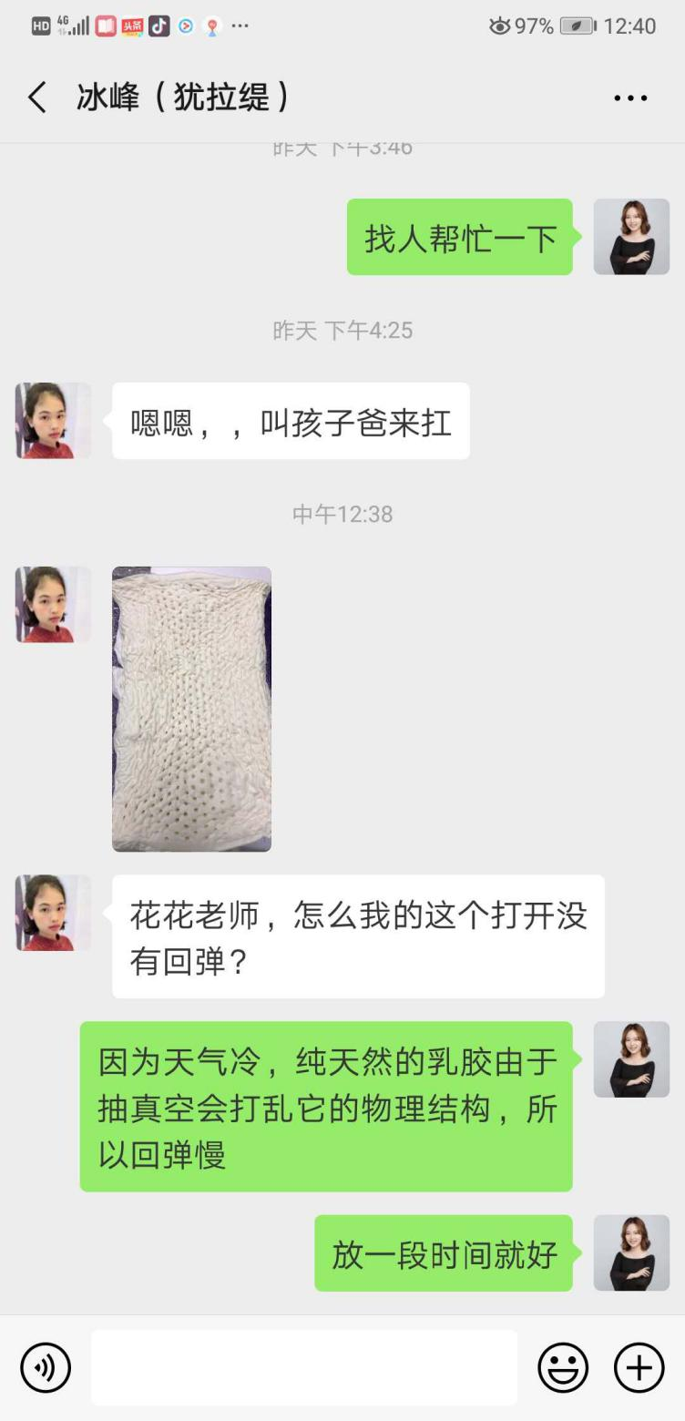

纯天然的乳胶由于抽真空会打乱它的物理结构，所以回弹慢

天然乳胶 不会是完全平整的！天然胶 不是海绵，和合成胶！

就像假花照顾起来比真花照顾容易

你要想无化学物质 就要接受天然的东西

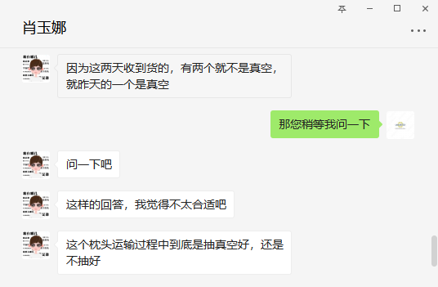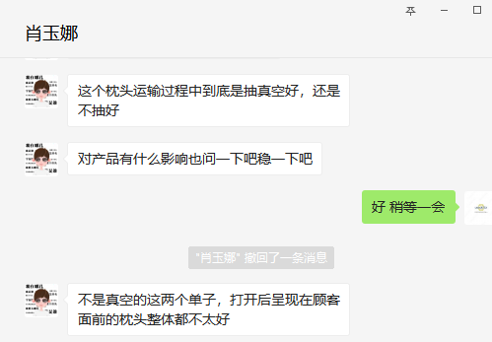

# 原来是抽的！但是因为中国天气转冷

我们这个天然乳胶在冷空气中 抽真空回弹会慢

所以现在我们就不抽了

Ｕ枕和靠垫都是只有一个颜色的

有代理问咱们的枕头真空状态最多可以放多久这样；然后如果她放得久的话要不要放气然后她也不知道需要放多久，不知道卖的速度怎么样；然后她有客人收到没打开打算孩子长大了再用，所以代理想提醒她，但是不知道具体该怎样表述

一个月

收到不用需要放气

乳胶枕头 抽真空的目的是为了减小体积方便运输！

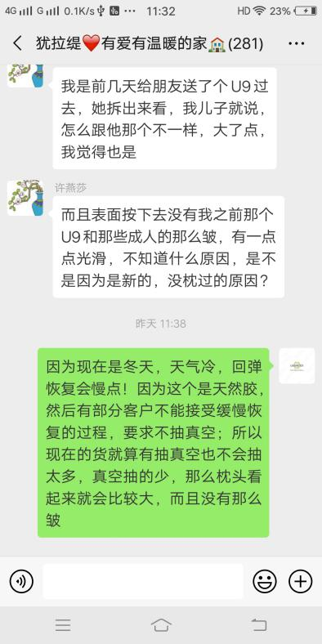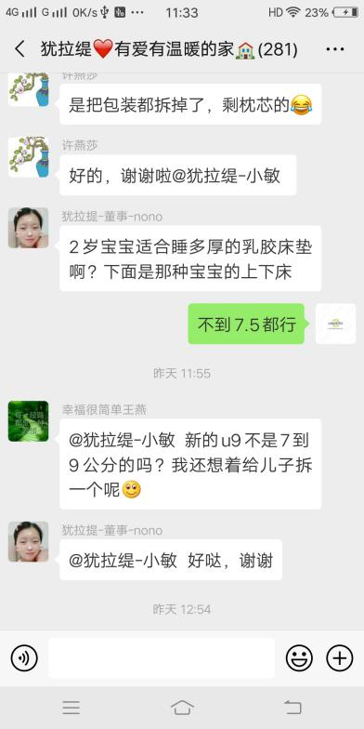

犹拉缇-小敏:

因为现在是冬天，天气冷，回弹恢复会慢点！因为这个是天然胶，然后有部分客户不能接受缓慢恢复的过程，要求不抽真空；所以现在的货就算有抽真空也不会抽太多，真空抽的少，那么枕头看起来就会比较大，而且没有那么皱

犹拉缇-小敏:

其实抽真空的原理就好比冬天的被子用压缩袋压缩一样，你压缩得越多体积就越小；然后皱的程度就会越多

# 枕头套单卖

我们 这个枕套95一个;我们的磨毛纯棉精梳就是这个价格！一般不单独销售！

儿童的85元 成人的95元

客户特殊要求才卖

# 1-10个 运费都是7元

# 礼品袋3元一个；5个手提袋是一个枕头的运费价格

# 代理许燕莎董事12月21号的订单 有一个U1是没有标贴的 可以给她换吗

发深圳地址 ，注明 无中文标贴 换不收运费

# 枕头有大小相差2公分，代理问用专业术语应该如何解释这个误差范围

天然原胶的水份含量是不均匀的，注原胶同样容量 ，脱模时水份大一些的尺寸会小一点儿！

# 说枕头看着有一点反光

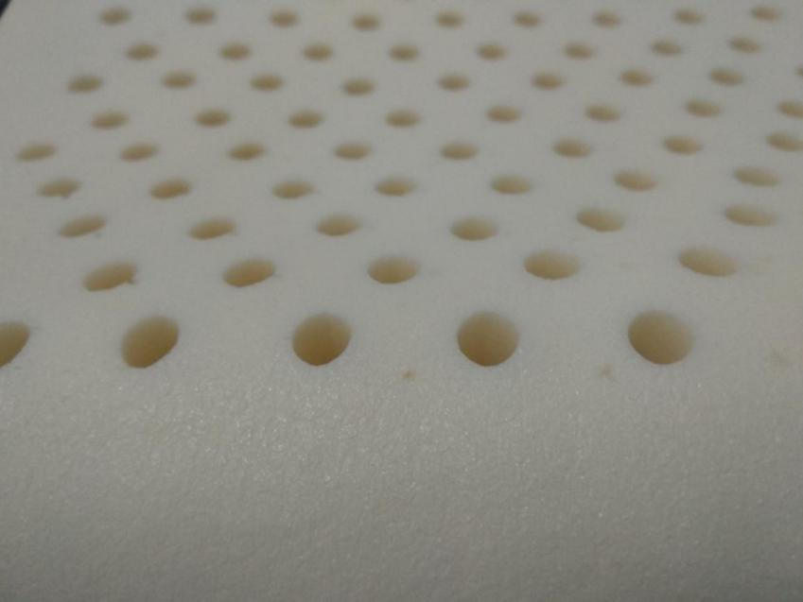

U6 刚收到的

新模具如果不用脱模剂的话没办法脱模，你看到的反光了，其实是脱模剂的原因

需要一点时间氧化，等它脱落 到时候就会显露出自然的纹理，所以说不用担心

# 说枕头反光发白

代理王娟1.11号的订单 国内发货；她说今天打开了一个U8发现不但发亮还很白；@irene 姐 这种情况应该如何跟代理解释；还有另外一个代理周玲1.14号的订单 国内发货；图片还没发给我；说u1反馈过来的也说好软，u4当面拆了，亲眼看了，白、软，气孔不明显，做工光滑，纹理不是原来那种天然纹理，泪滴也基本没有。（感觉这批货质量与原来的不一样，白色，很软，纹理也没有原来的天然，很平整。）

当时没注意有没有反光。群里发的那个明显反光，这样的产品怎么敢向朋友推荐。还有6个计划过年送亲朋好友顺带推广的，现在犹豫中

刚出厂的乳胶都会偏白，过1个月之后颜色慢慢变暗哑 转暗色—到黄色

亮也是刚出厂脱模剂的原因

U1的模具一直是同款模具，模具都没有变过

软硬度每一批生产出来的可能会因为乳胶原液湿度不同，发泡出来的密度有细微差异

# U2要老款的 在转到韵达模版时 直接写成U2A，但不必通知客户！

# 关于钢印

nothingstone犹拉缇（招代）:

19年开始带条形码的新货都是带钢印的了吗

犹拉缇-小敏:

春节之前U2泰像集团U2(高低平滑）老模具全部生产 有Made In thailand 钢印的了！没有钢印的模具春节之后也全部更新，因为这一套模具已经老化！生产出的次品率太高

犹拉缇-小敏:

这一套模具和没有钢印的完全一样的纤维模具，只是没有钢印的先使用，现在老化了！

# 以后下单时 总裁，一星，二星，还有那几个有团队代理的 U2下U2A,U4下U4A,U6A,U9A,U7A ；U1和U3，U8,U10没有区别！

# 床垫会不会热

我个人总结的分享哈。天然乳胶床垫其实本身既不会热也不会冷，而是随着周围环境的改变而有变化。其实天然乳胶床垫就是床垫，他也需要上面放床单，也需要有褥子，也要盖被子，哈哈哈。只是他无毒无害，并且柔软度更适合人体工学，会最大程度把腰，脊椎，腿部，臀部，后背的承受力科学化，进而达到治疗，缓解，保养的作用。 如果市内温度高，床垫也不会让你觉得冷，如果市内温度低，床垫也不会让你温暖。而是其他床上同品的作用和市内温度的作用。

幸福很简单王燕:

我夏天还没体验过，睡了一冬天了。过年回老家7天，睡谁家的床都不舒服，腰疼背酸，太太太难受

顾游:

所以如果夏天，亲爱的们怕热，可以放个凉席

顾游:

或者把空调冷风打开。

顾游:

如果冬天亲爱的们觉得冷，可以放厚被子，毛毯。或者让暖气热一些，让地热热一些，或者打开空调的暖风。

顾游:

不过切记，天然乳胶床垫，不能加热，不能暴晒，不能用电热毯哦。

# 关于换货运费

还有物流费用，公司收每个多少钱，就退每个多少钱

# 乳胶被子，乳胶内衣

所有的乳胶内衣，乳胶被子全部是由工业级的乳胶片材制成的，因为乳胶片材它是成卷的很长的那种

一卷一卷出来的那种很薄，可能就是三毫米到五毫米

那么这种工业的乳胶片材是没有任何的健康环保保证的

对身体是没有好处，它是属于用于工业的那种地胶啊，或者就是铺在地板上啊

犹拉缇一直都是以品质为第一位的，所以这种产品我们是暂时不考虑

# 老有客户问我们是第几代乳胶产品，该怎么回答啊

关于产品有几代几代的这个问题呢，实际上是这样的，因为你们所说的几代几代的产品，只有在泰国的那种购物线上的购物店，他才会有因为他们的量很大 价格出入，然后要高价卖出，

因为他们的这个利益链很很多嘛，所以呢，他一个工厂没有办法供给他所有所需的货品，

他就会从很多个工厂去进货，包括国产的，任何的，一些杂七杂八的货品它会根据工厂品质的高低分为几代几代，包括一些负离子啊，包括一些竹炭啊这种类型的枕头

但是呢，这些枕头在泰国都是没有的，只有中国有生产，什么乳胶被呀，乳内衣呀，然后相应的一些，什么竹纤维呀，竹炭负离子啊，这种枕头如果他们不分代的话，他们是没有办法向消费者解释为什么会品质会有上下的这种的差别

# 年前发了新款，发现和老款不一样，我应该和客户怎么解释？

新款u9 ：刚出厂的乳胶都会偏白，过1个月之后颜色慢慢变暗哑 转暗色—到黄色

 亮也是刚出厂脱模剂的原因

 软硬度每一批生产出来的可能会因为乳胶原液湿度不同，发泡出来的密度有细微差异

因为用的是新模具 需要一点时间氧化， 到时候就会显露出本来该有的东西

新款U2是比原来宽了两公分，为什么宽两公分呢，是因为大部分客户都说这个原来的呢，稍微窄一点。所以我们泰国这边采用了这个宽一点的模具。所以新款比老款要大一些 其他的都一样

# 关于床垫颜色问题：一、不是真空包装的，纸盒都撑破了。

第二面料表面感觉像是展品有一层非常淡的脏。

第三就是我拍照的这个地方有破损。；上次要的床垫面料上都是白白的很干净，这次的像是被摩擦了多次的，我觉得像是展品。

布料是米白 色 真正磨毛白棉布，

是正常的，原来的布料不是真正磨毛的！

真空包装，在运输过程中都有可能爆开 尤其是15厘米厚的

因为太厚了！

有些时候不敢抽太多真空的原因是，天然乳胶这种厚的 ，用太大马力抽会不会弹

# 2.23号下的单子 收件人是钱丽的，uk7.5的，顾客问这个和面包屑差不多的一面是什么情况

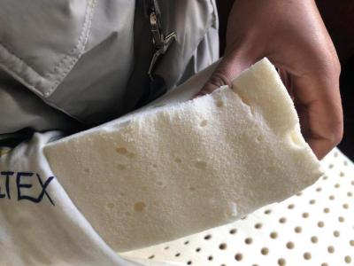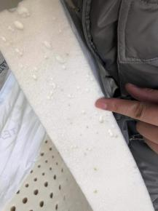

这个是发泡过程中的气泡

所有的床垫都有

我们模具是2.05*1.85*7.5厘米的 出模后会对 贴在模具上的部分修正

床垫在发泡过程中 有空气气泡的

这个是可以增进透气性

# 反映U2的外包装一拿到手就爆开了 以及枕头套上有线头； 应该如何解释这种情况 上次讲过一次了 不过现在还是有这种情况出现

爆开是正常的

因为现在我们的天然乳胶枕头 都不能抽太死

天然胶抽太死容易不回弹

但是线头 确实是我们工厂绣花方面没有控制好

# 放鸡蛋上去测试碎不碎

关于几厘米的乳胶枕，能做那种身底下放个鸡蛋，压不碎的问题

回答如下：

1.其实这并不是一个100%成功的实验

要看坐的人的力度

导游是自己训练很多次的

2.我们为什么不拿这类实验做宣传呢，你比如说有人说我要买一个和马士的包。或者我买一个LV的包，那这个包能背不坏吗，那么这个包它放在水里能不坏吗，或者你买一套非常贵的衣服，这个衣服你穿能不脏吗，这都是不可能的。

或者你买一套衣服，他说说它是防水的。那么你你说是防水的对不对，那你把整个衣服浸在水里，它里面能不湿吗，他肯定要湿的呀。

3.其实我们国人他买一个东西，它就有一个误区，你不管，你买好的衣服也好，你买好的包也好，你买好的车也好，并不能够证明这个好的东西，你用了它就不会坏。或者是你买了他就100%，没有问题，你买它是因为你喜欢。喜欢他的外在，喜欢他的感觉，喜欢她从泰国来的，他的品质好。但是这个品质好，并不一定是用了以后能保证100%不会烂的

4.导游，她卖这个东西，他就有一个这个虚夸的，这个虚夸的成分在里，因为他在那一时刻。他就是要在那一时刻成交，成交了，你付完钱之后你就走了，你在想找他，你找不到了。

5.所以这个鸡蛋这个实验。你从上面往下扔，我们的枕头的弹性好，床垫的弹性好，它是不会的碎，那你弄一个大胖子，然后那个整好把那鸡蛋放到那个。他用的受力，他不在一瞬之间，没到一秒他就坐上去了，这个鸡蛋也有可能碎的。

6.我们不会去介绍这种这种方法的，因为这并不是一个100%成功的，也不可能100%完全就不碎。弄一个那180多斤的人，然后放在上面。正好他的冲击力一冲的那个力量就下去了，他有可能会碎的。

# （换货的要重新下单）

另：你说的不回弹U2那个也下一个单

3.7号你今天的订单中需要增加6个U1发你们办公室的！

也就是要出库6个U1,

# 发票

只能开泰国发票，7%

# 零售

床垫、枕头包运费

# 3.有代理问 她现在是官方，如果新招一个代理做总裁，她有奖金的吗

有 同时升级总裁 奖金一半

低等级招商总裁及其以上 同时升级 奖金一半

那就是她的奖金是6500元的一半

3.1号以前的代理都是老奖金

# 乳胶含量96%剩余的成分是什么？和其他家的产品有什么区别

剩余的成分是水 发泡剂；乳胶制品都需要添加水和发泡剂 才能成型 ，并没办法100%全是乳胶就能成型 这也就是为什么没有100%含量的；乳胶制品 有含量高低的，也有添加化工胶的合成乳胶，所有乳胶制品都需要水发泡剂。都不是都需要添加化工胶

我们所有产品。都是确保纯天然乳胶制品 不添加化工胶的

# 一星总裁补货是11500元的话 返7800元除以2的奖金

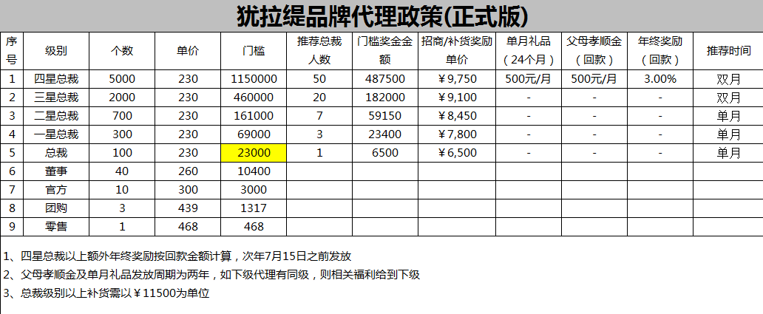

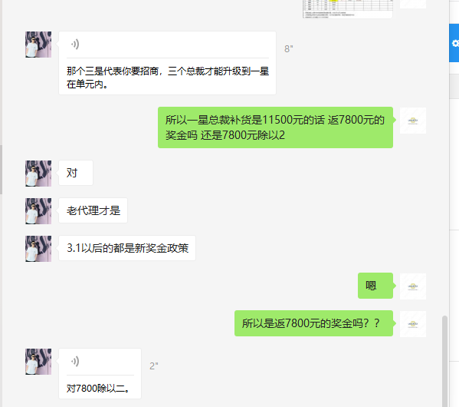

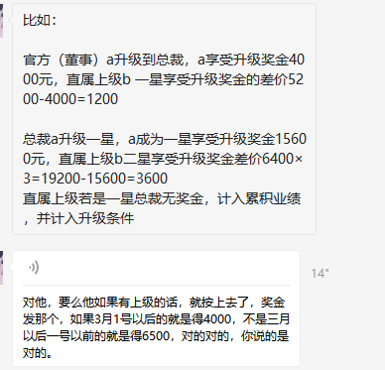

比如：

官方（董事）a升级到总裁，a享受升级奖金4000元，直属上级b 一星享受升级奖金的差价5200-4000=1200

总裁a升级一星，a成为一星享受升级奖金15600元，直属上级b二星享受升级奖金差价6400×3=19200-15600=3600

直属上级若是一星总裁无奖金，计入累积业绩，并计入升级条件

一星总裁

下级由官方、董事升级为总裁

一星奖金为：7800元

9750a375bcd04e883f0dce598c58398

这个是老代理的奖金；那就是总裁升一星的话 返奖金为：23400元 以后也是这样是吗（针对老代理）

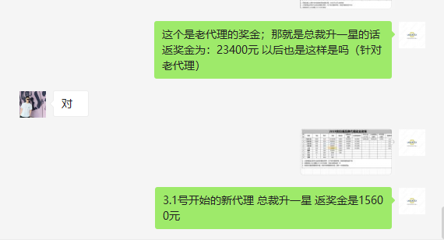

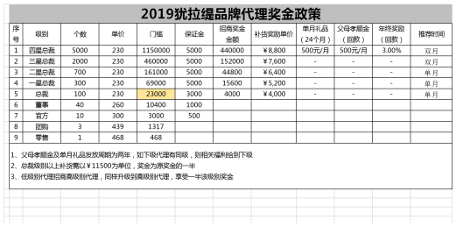

比如我是一星

# 下级总裁补货：11500元；我拿到的奖金是

（7800-6500）÷2=650元

# 回弹问题

1、出现不回弹时，请客户轻轻抖动拍打，放置2/3个小时会慢慢自行恢复

若放置7天以上仍不恢复原状，可申请换货！

换货流程：I.提供不回弹枕头图片 ，下单购买日期 ，

Ii.快递寄回深圳仓库，注明换货原因并提供快递单号！

2.为什么会出现不回弹状况

天然乳胶最初抽真空的目的是为了减小乳胶体积，节约国际运费（国际运费按体积重量收费，费用高昂），后期市面上的一些旅游购物景点或个别商家也利用回弹的过程编制美丽话术促进销售，但是天然乳胶不同于海绵，如果真空压缩时间过长，蜂巢处于真空状态，加上运输过程中高温或低温 都会使其物理特性发生变化……个别乳胶在7天以上 经拍打抖动仍未恢复原状的，公司会及时给客户更换！

3、天然乳胶枕真空包使用 建议：

U1/U3真空压缩包不要停置6个月以上！

U2/U4 真空压缩包不要停置2个月以上！

乳胶床垫真空包不要停置6月以上

天然乳胶，不是海绵，本身所有的工厂在出厂的时候都不建议客户去抽真空，但是呢，如果不抽真空，它本身就是一个抛货，从泰国遇到中中国的话，运费都非常高，所以说有的品牌他都会去抽真空，那抽完真空之后，由于天然乳胶，它的特性就是你一旦抽真空，他是胶。就像皮套一样，就像我们扎头发的皮套一样，它的，它的原料。是相近的一种物质，你一旦这样抽真空紧了之后。那么它有一些个别的它物理特性改变了，它就会不马上回弹的

那如果是海绵化学的东西，就不会有这种东西，因为它是化学物质做的

一般都会建议客户放置5-7天，如果不回弹的 可以寄回然后更换

因为咱们这个是天然胶 工厂出厂实际是都不建议抽真空，

但是不抽真空 ，国际运费会增加近10倍，空间体积的

天气冷时回弹更慢

天然胶不是海绵，如果海绵你怎么压丑都会回来

天然胶在发泡过程中内部结构会有细微差异

所以遇到不回弹的 5-7天不回弹，公司会给客户换

但是工厂不会给换，因为工厂出厂就不让抽

客户不愿意花高价运费

回不回弹，也是一个概率的事件，因为是纯天然的乳胶由于抽真空会打乱它的物理结构，所以回弹慢

抽真空就是为了减少体积，减少这个国际运费，这种比例的几率很小，那遇到回弹不了的，公司都会给你换，那么，如果再打开出现这个问题，还会给你换的

# 关于枕头的颜色

我们工厂出厂一个月左右的产品都是近乳白色

但是也有个别出模具时就是黄色

因为温度湿度没有控制好

或者胶液成份的原因

但是我们工厂刚出模遇到深黄或特别便黄 就会挑出来

可以天然胶出模后 仍然会颜色慢慢变化

逐渐向乳黄方向变

关于黄色颜色的问题，泰国有这么多的这个胶出来，留下来的都是乳白色的，那乳白色的这个东西的话，乳胶遇到阳光，空气，他都会慢慢的变化，但是乳胶没有生产之前都是在罐子里面的一个大塘车里面的。然后拿到工厂去，那这个发泡的过程中，有一些工人他注胶的手法很好那么它发出来的话，正常的就是一个乳白色的，但是这种乳白色不是叫黄色。也不是叫纯白色，它是一个乳白色。那有些稍微温度高一点，它就是一种乳黄色，但不能叫做偏黄

可是有一些个别的工厂，他生产技术。生产年限短，生产工人的生产技术很差，

他会生产出来一部分，就是颜色很深，然后又偏黄，就像人做面食做不好，然后颜色都糊啦。或者是那个什么碱放多了它就出来，都是那种焦黄焦黄的颜色，出现这种情况的时候，有一些个别的小厂，他就会把这种焦黄的也拿出来说，这个东西也是天然胶，也是，确实是天然胶，但是他就是生产工艺差一点，但是在我们工厂也不能说100%不发生出现这种焦黄的，如果1万个或者是2万个里面出现一个这种焦黄的，那我们肯定马上就把它放到视频里面，不会拿出来给客户的。万一是哪个工人没注意拿出来了，客户发现那种焦黄的颜色很深的，那种，那种焦黄土黄，那个是不行的。那么我们要给客户换的。

这种乳白色的胶，你用一段时间之后，比如说今天刚从模具里出来的这个枕头。和你放了两个星期之后的这个枕头，你放在一起比，如果你不比还没有差异，如果你要一比的话，肯定当初模具的颜色要鲜亮一点，然后15天呢，就会暗一点，如果是放了两个月的话，可能就稍微再暗一点

实际上它这么一个过程，乳白--乳黄方向发展；但不是偏黄色哟

# 为什么会逐步变黄

这个天然的东西。要想买天然的东西，还有我们的床垫，他，那个时候他们也问过，

这个床垫用了一年之后，为什么这个颜色就偏深了呢，这个颜色就往深的方向去发展呢，有点往那个乳黄的方式方向去发展呢，那我说你穿白衣服，你穿了一年之后，你还和刚买的时候是一样的吗，而且我们这个乳胶的里面没有加耐黄变的。耐黄变是一种化学物质，无论是在白雪，还有在白衣服里面，他都要放的。但是这个放了耐黄变之后，包括汽车，白色汽车里也要放的

这个天然乳胶在生产的时候没有加耐黄变。比如说我们穿的白衣服，白鞋，这些都加了一种化学成分，叫做耐黄变。还有我们用的车也是加了一种化学成分，叫耐黄变。比如说我们的白鞋，穿了之后，就算是你刷的再干净。那么过了一段时间之后，它也会慢慢的变黄的，它不可能永远都是白色的，包括你的车，买白色的。有一些加耐黄变的值高一点，就是三到五年。然后它也会慢慢的往黄这边，因为耐黄变也会慢慢的这个消退，白色的衣服也是一样的。

可是这个天然乳胶的东西，我们在生产的过程中没有加耐黄变。但是我们工厂用的这个原料和所有的这个生产工艺，是泰国最好的。最好的也不排除再出门儿的时候，会有个别的，就像那个我们蒸馒头的时候蒸糊了，或者是碱大了的那一种，就是那一种黄。如果是那一种蒸糊了，或者碱大的那种黄，我们的这个工厂马上就会把它拿出来，不会给客户的。所以我们正常出来的这个新货的话都是这种白偏乳白，但是不是那种瓷白

可是这种瓷白呀，这个偏乳白的东西，你过了两个月，三个月，因为你这个东西还是好的呀，两个月，三个月，四个月五个月，它也会慢慢的颜色会慢慢的像乳黄方向去 它也不可能和最开始出厂的时候是一样的

同类产品拿出来的，非常黄的。就像那个蒸馒头那个碱大了或者是蒸糊的那种，黄。是因为他的工厂生产工艺控制的不好，然后他把这些货拿出来卖，实际上他这些货到底是什么成分，我们没有看到，我们也不可能去评断，他就是这样，怎样。但是以我们的这个经验看，如果他出来就是完全黄的，那他就是生产工艺没有控制好，不能说他这个东西的成分啊，他加了什么，我们不能确定的。这个成分和成分没有关系

说的这个偏黄，乳胶使用后都是偏黄的，这个乳胶液从树上流下来，他就是一个乳白色。它生产出来，我们没有加其他物质，它生产出来的就是偏乳白色的，但是随着时间的长短，会慢慢加深

那么有一些小工厂的话，它生产出来，工艺控制的不好，他生产出来的，就像那种。碱大了，或者是这个弄糊了一样的就很黄的那一种，有些人也会拿出来卖，拿出来卖它也能睡呀，它也正常，但是我们呢，就是把他会给他拿出来。

写的资料正常的，乳胶是偏黄的。它是一个乳白到乳黄的一个过渡。

这个天然的东西，和非天然的东西，它是不一样的，它就像皮一样，那真皮呢，一个身上的那个真皮，有的地方厚度要厚一点，有的地方要薄一点，要想说都要同样的厚度的。我都要同样的薄的。重新从那个牛身上扒下来，就是同样薄的。就算有钱，也不可能买大批的牛然后就在上面找同样的用卡尺去量同样的厚度是吧

# 枕头车工拉链问题

给您换枕套，非常抱歉啊，缝纫没有控制好

# 物料申购

1、纸袋3元/个，运费 每10个/按一个枕头运费区域价格收取。 2、紫色外包装袋 1.9元/个 运费/每20个按一个枕头区域价格收取，申购时请说明申购原因！